MEMENTO MORI.

LA MUERTE, EL SUSURRO Y EL TIEMPO EN LA FOTOGRAFIA

Nombre autor 1
Universidad Politécnica de Valencia / Facultad de Artes de San Carlos / Master en Artes y Multimedia

Resumen

Memento mori se plantea como una metáfora, una representación de la muerte desde el punto de vista sonoro, pero enfatizado principalmente en lo fotográfico, ya que la muerte y la fotografía se encuentran estrechamente vinculadas (Barthes 1989) citar los textos fundamentales que relacionan fotografía y muerte, pero no desarrollar aquí. La obra se configura como instalación reactiva que subraya especialmente la labor de los sentidos visual y sonoro, para Por medio de esta instalación reactiva que trabaja con los sentidos de la vista y del oído, se busca evidenciar la relación entre la fotografía, el sonido, el tiempo y la muerte. Según Roland Barthes “la fotografía repite mecánicamente lo que nunca más podrá repetirse existencialmente” (Barthes, 1989, 123) y basándose en esta cita es que se pretende generar dicha reflexión. Porque también otra parte lo sonoro tiene también significantes que ahondan en la perdida o desaparición, (Toop, 2013) ya que tal como indica David Toop “el sonido evoca, es un fantasma, una presencia cuyo lugar en el espacio es ambiguo y cuya existencia en el tiempo es transitoria”(Toop, 2013, 20). El tercer elemento, el tiempo, por su parte, está se despliega a nivel físico en la duración dado por del recorrido que el espectador realiza a través de la instalación, pero también a nivel metafórico completando la metáfora y cerrando con ese recorrido una linealidad sinuosa, como reflejo de las imágenes lenticulares que retienen un cierto sentido de duración (Bergson 1976). , así como cuando se recorre una escultura para poder dimensionar en su totalidad lo hecho por el artista Esto creo que no aporta al sentido de tiempo de la pieza.

Palabras-clave: INSTALACION, ARDUINO, DISCIPLINA EXPANDIDA, SONIDO, FOTOGRAFIA, IMPRESIÓN LENTICULAR, TIEMPO, MUERTE, CORTE.

Abstract

Memento mori arises as a metaphor, a representation of death from a resonant point of view, but emphasized mainly in the photographic since death and photography are closely linked. The idea is to demonstrate the relationship between photography, sound, time and death, by this reactive installation that works with the senses of sight and hearing. According to Roland Barthes' photography repeats mechanically that which will never be able to repeat itself existentially, and expect to generate such a reflection based on that quote, aside of that, sound has also significant that delve into the loss or disappearance, since as David Toop indicates, "sound evokes, is a ghost, a presence whose place in space is ambiguous and whose existence in time is transitory"(2) Time, meanwhile, is given by the tour that the viewer takes through the installation, filling the metaphor and closing the circle, the same way as when a sculpture is looked over in order to fully measure what is made by the artist.

Keywords: INSTALLATION, ARDUINO, EXPANDED DISCIPLINE, SOUND, PHOTOGRAPHY, LENTICULAR PRINT, TIME, CUT, DEATH

1. INTRODUCCIÓN

Con la llegada de la fotografía a mediados del siglo XIX, esta se transformó en la nueva manera en que la pequeña burguesía pudiese inmortalizarse mediante el retrato, desplazando a la pintura por su alto costo. De ahí en adelante el negocio de este nuevo invento se expandió por el mundo como la gran novedad científico-técnica. Por aquella época el retrato fotográfico era altamente demandado, sobre todo por aquellas familias que podían darse el lujo de contratar los servicios de un fotógrafo. Pero ya “en 1860 prácticamente todos los miembros de la sociedad podían permitirse el pago de un retrato” (Riera, 2006) dando como consecuencia el aumento considerable de retratos en las familias menos adineradas, muchas de ellas, que nunca en su vida tuvieron la posibilidad de costear un retrato, lo hicieron por primera vez para realizar una fotografía post mortem a algún familiar y así poder tener algún recuerdo del recién fallecido.

¿Pero, qué sucede cuando tomamos una fotografía? Básicamente estás recogiendo una interrupción del tiempo, congelando un instante que ya sucedió. Esta muerte se genera desde que presionamos el botón obturador, para que la cortina de la maquina parpadee, cortando instantáneamente ese trozo de tiempo, dejándolo encapsulado. Algunas referencias fundamentales en el campo de la fotografía han impulsado este planteamiento “El acto fotográfico, al cortar, hace pasar del otro lado (de la tajada); de un tiempo evolutivo a uno fijado, del instante a la perpetuación, del movimiento a la inmovilidad, del mundo de los vivos al reino de los muertos, de la luz a las tinieblas, de la carne a la piedra” (Dubois, 2008, 155). “La fotografía repite mecánicamente lo que nunca más podrá repetirse existencialmente” (Barthes, 1989, 123) ¿No es entonces, la fotografía mortuoria, el retrato fotográfico en estado puro? Efectivamente lo es, puesto que la fotografía post mortem no oculta su significado, es un referente muerto capturado en un tiempo pasado, un tiempo que jamás se podrá repetir.
Esa relación fotografía-muerte se despliega en la instalación gracias a la articulación de otras 2 nociones básicas: el sonido, en el sentido indicado por David Toop “el sonido evoca, es un fantasma, una presencia cuyo lugar en el espacio es ambiguo y cuya existencia en el tiempo es transitoria” (Toop, 2013, 20); y el tiempo, como concepto filosófico complejo que se analizará desde la aparente contradicción entre instante y duración (Bergson 1976)

2. DESCRIPCION

La instalación se desarrolla en un espacio rectangular, para que de esa manera se condicione el recorrido en un solo sentido. Este lugar se encuentra en penumbras, donde únicamente hay focos dirigidos a las fotografías que se encuentran en uno de los muros más alargados del recinto; estas fotografías corresponden a retratos realizados tofos de frente a la cámara fotográfica, como una foto de pasaporte, pero en vez del característico fondo neutro de las fotos de pasaporte, habrá un fondo hecho con flores, a modo de cita de los retratos mortuorios. Frente a cada imagen, en el muro opuesto, se dispondrán una serie de cajas que contendrán cada una de ellas un altavoz y un sensor de distancia.

Los retratos serán efectuados bajo un sistema de impresión lenticular que permitirá generar la impresión de que el retratado va abriendo y cerrando los ojos a medida de que el espectador avance a través del espacio. Este efecto representación la acción del obturador abriendo y cerrando la cortina, generando una suerte de espejo entre el observador y el observado. A medida que el visitante se adentra en la sala, los altavoces instalados a lo largo del recorrido y conectados a sensores de movimiento, irán reproduciendo el sonido de una cámara en el momento de obturar.

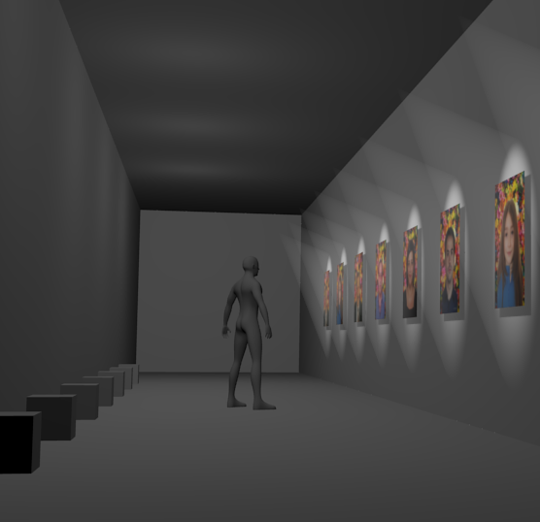
2.1. Descripción tecnica

Necesitamos un altavoz y un sensor ultrasónico HC-SR04 en cada caja para poder detectar al visitante y reproducir el sonido del obturador. Las pistas de sonido serán generadas a través de un modulo de audio Wtv020-sd, todo esto irá conectado al microcontrolador Arduino, entonces cada vez que el espectador sea detectado, se emitirá la pista de sonido por el altavoz que se encuentra detrás de la persona, para que de esta manera el sonido esté persiguiéndolo.

Grafico 1: Maqueta 3D referencial de la instalación

3. ANTECEDENTES

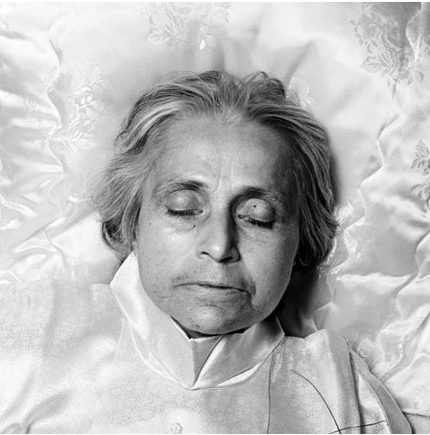
Llevando el retrato post mortem a la praxis contemporánea, se encuentra el artista y fotógrafo Walter Schels. Durante los años 2003 y 2004, Schels trabajó junto a enfermos terminales, retratándolos en sus últimos días y también cuando ya habían fallecido. Su proyecto “explora las experiencias, esperanzas y miedos de los moribundos, dándoles una oportunidad más para ser escuchados” (Schels, 2004) y de alguna manera poder liberarlos de cualquier peso o carga que llevaron durante su vida, hacerles sentir a cada uno de ellos que su vida no se iba en vano, que había algo que dejar a la posteridad, aunque sea una imagen congelada.

Marcelo Grosman es otro referente importante en el campo de la fotografía, ya que ha dedicado gran parte de su carrera a trabajar sus imágenes con el sistema de impresión lenticular, quien a través de esta técnica genera un discurso en torno al movimiento, el tiempo y en relación a como la fotografía se transformó en la mirada “objetiva” del mundo reemplazando a la pintura, cuestionando este concepto errado que se tiene.
Gráfico 2: Gerda Strech (2003), Walter Schels, de la serie “life before death”.
El sistema lenticular es un “sistema óptico de pequeñas lentes de igual tamaño y forma combinadas para concentrar la luz o para descomponer una imagen que pueda luego recomponerse con una pantalla lenticular idéntica.” (Digitalfotored, 2005)

Referencias

Barthes, Roland. 1989. La cámara lucida. Barcelona: Paidós.

Bergson. 1976. Henri. El pensamiento y lo moviente. Madrid: Espasa Calpe

Digitalfotred. 2005. “Lenticular (sistema).” Consultado el 6/12/2014. http://www.digitalfotored.com/glosario/lenticular.htm

Dubois, Philippe. 2008. El acto fotográfico. Buenos Aires: La marca editora

Riera, Alberto. 2006. “Introducción a la fotografía post mortem.” Consultado el 4/12/2014. http://101room.wordpress.com/2006/03/21/introduccion-a-la-fotografia-post-mortem/

Toop, David. 2013. Resonancia siniestra. Buenos Aires: Caja Negra

Schels, Walter. 2004. “Noch mal leben.” Consultado el 4/12/2014. http://www.noch-mal-leben.de/h/home.php?lang=en

He recordado unas imágenes que vi a finales delos 90 (en el laboratorio de Daniel Sandin en Chicago) eran imágenes lenticulares un poco más complejas que daban sensación estereoscópica 3D. He encontrado estas referencia:

Sandin, Daniel (et.all). 1989. Computer-generated barrier-strip autostereography
http://www.ice.cs.uic.edu/files/pdf/autostereography.pdf

Bourke, Paul. 1999. Autostereoscopic lenticular images. http://paulbourke.net/stereographics/lenticular/

